Realizar el siguiente diseño:

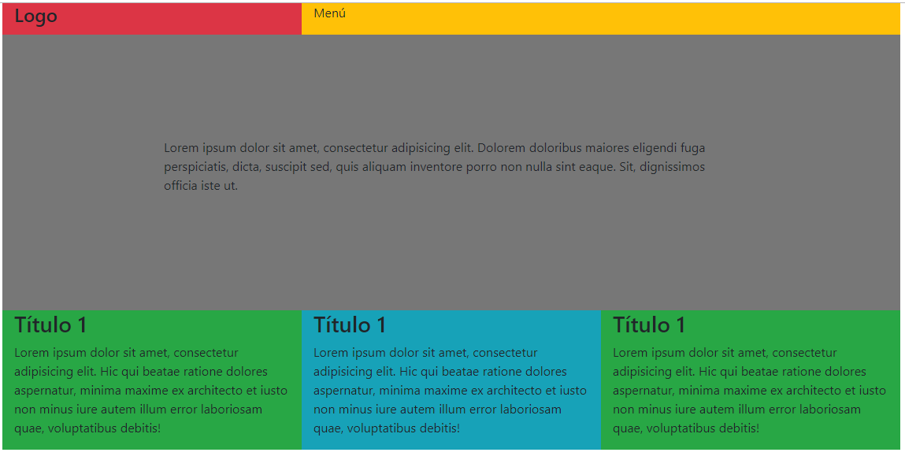

Para medidas de pantalla entre 720px y 576px la página tiene que tener el siguiente aspecto.

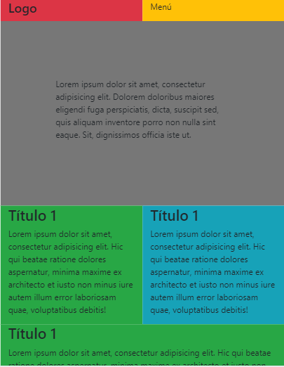

Para medidas de pantalla inferiores a 576px la pantalla tiene que tener el siguiente aspecto:

